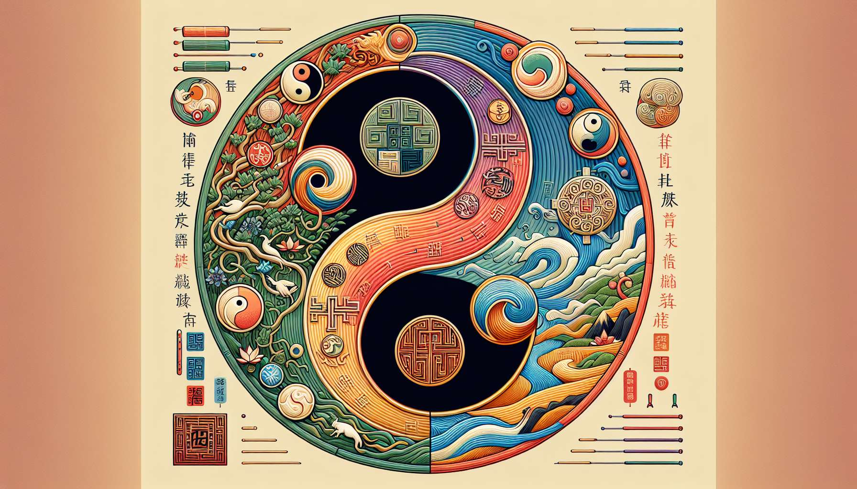

Das I Ging nimmt einen zentralen Platz in der chinesischen Philosophie ein, an der Schnittstelle der wichtigsten Denkschulen, die die chinesische Zivilisation geprägt haben.  
  
Zunächst wird das I Ging als eines der fünf Klassiker des Konfuzianismus betrachtet, neben dem Klassiker der Verse, dem Klassiker der Dokumente, dem Klassiker der Riten und den Frühlings- und Herbstannalen. Konfuzius selbst soll gesagt haben: "Wenn ich länger leben würde, würde ich fünfzig Jahre dem Studium des I Ging widmen." Die Konfuzianer sehen im I Ging einen moralischen Leitfaden und ein Werkzeug zur persönlichen Entwicklung, das Rechtschaffenheit, Aufrichtigkeit und Anpassungsfähigkeit an Veränderungen lehrt.  
  
Das I Ging ist aber auch ein maßgeblicher Bezugspunkt für den Taoismus. Lao Tse, der Gründer des philosophischen Taoismus, soll ein Zeitgenosse von Konfuzius und ein Experte für das I Ging gewesen sein. Das zentrale Konzept des Taoismus, der Tao, der den Weg der Natur und das Prinzip der Harmonie in der Welt bezeichnet, findet eine perfekte Darstellung in den Wandlungen des I Ging. Die 64 Hexagramme repräsentieren die verschiedenen Zustände des Tao, in einem dynamischen Gleichgewicht zwischen Yin und Yang.  
  
Das I Ging hat auch die Entwicklung der chinesischen Kosmologie und der Theorie der fünf Elemente beeinflusst. Jedes Trigramm ist einer Richtung, einer Jahreszeit, einem Körperteil zugeordnet, was ein kohärentes symbolisches System bildet, das den Menschen und das Universum verbindet. Diese ganzheitliche Sicht findet sich in der traditionellen chinesischen Medizin wieder, die das I Ging verwendet, um energetische Ungleichgewichte zu diagnostizieren und angepasste Behandlungen zu verschreiben.  
  
Über China hinaus hat das I Ging viele Denker und Künstler auf der ganzen Welt fasziniert. Der Psychoanalytiker Carl Gustav Jung sah darin eine Darstellung seiner Theorie der Archetypen und des kollektiven Unterbewusstseins. Er verfasste das Vorwort zur ersten deutschen Übersetzung des I Ging von Richard Wilhelm und trug zu seiner Verbreitung im Westen bei. Schriftsteller wie Jorge Luis Borges oder Italo Calvino wurden von seiner Kombinatorialstruktur inspiriert, um die Themen des Labyrinths und des Zufalls in ihren Werken zu erkunden.  
  
So erscheint das I Ging als Gründungstext des chinesischen Denkens, der alle Bereiche der Philosophie, Spiritualität und Kultur durchdrungen hat. Seine zeitlose Weisheit inspiriert weiterhin Suchende nach Sinn und Wissensliebhaber und lädt jeden dazu ein, seinen Weg im großen Buch der Lebensveränderungen zu finden.  
  
Merksätze:  
  
- Das I Ging ist ein grundlegender Klassiker des Konfuzianismus und ein moralischer und spiritueller Leitfaden für Konfuzianer.  
  
- Das I Ging ist eine maßgebliche Referenz für den Taoismus, der das Konzept des Tao und das Gleichgewicht zwischen Yin und Yang durch seine 64 Hexagramme illustriert.  
  
- Das I Ging hat die chinesische Kosmologie und die Theorie der fünf Elemente beeinflusst, indem es ein symbolisches System bildet, das den Menschen und das Universum verbindet.  
  
- Die traditionelle chinesische Medizin verwendet das I Ging, um energetische Ungleichgewichte zu diagnostizieren und Behandlungen zu verschreiben.  
  
- Das I Ging hat viele westliche Denker und Künstler, wie Carl Gustav Jung, Jorge Luis Borges und Italo Calvino, fasziniert.  
  
- Das I Ging ist ein Gründungstext des chinesischen Denkens, der alle Bereiche der Philosophie, Spiritualität und Kultur in China und darüber hinaus beeinflusst hat.